合肥市肥东FD19-15地块项目

竣工环境保护验收监测报告表

建设单位：合肥城建东庐置业有限公司

编制日期：2023年6月

建设（编制）单位法人代表：周 铖

项 目 负 责 人：余 跃

报 告 编 写 人：谢春露

建设（编制）单位：合肥城建东庐置业有限公司(盖章)
电话：
传真：
邮编：231600
地址：安徽省合肥市肥东县店埠镇撮镇路 99 号

表一:
建设项目名称 | 合肥市肥东FD19-15地块项目
建设单位名称 | 合肥城建东庐置业有限公司
建设项目性质 | √新建
建设地点 | 合肥市肥东县得心路与闻水路交口东南角
主要产品名称 | 住宅楼
设计建设内容 | 项目规划总用地面积101641m²,建筑面积约257411.1m²，地上建筑面积186402.69m²,住宅架空层3448.89m²,地下建筑面积71008.41m²。主要建设2栋6层住宅、12栋8层住宅、5栋10层住宅、4栋11层住宅、1栋14层住宅、2栋15层住宅、3栋16层住宅、9栋18层住宅、4栋3层配套用房（内含2层配电房），2栋2层配电房，并配套公辅设施及绿化景观工程。  FD19-14地块共19栋，3#、5#、6#、9#、10#、11#：6栋8F多层住宅；2#: 1栋6F多层住宅；12#、16#: 2栋10F高层住宅，16#底层架空；15#、17#:2栋11F高层住宅；22#:1栋14F高层住宅，底层架空；1#、7#:2栋16F高层住宅，底层架空；8#、18#、19#、20#、21#: 5栋18F高层住宅，18#、19#底层架空。建筑面积129771.31m²，总户数828户，其中高层户数524户，11F住宅44户，10F住宅76户，多层住宅184户。  FD19-15地块共19栋，2#、3#、6#、7#、12#、22#：6栋8F多层住宅；5#: 1栋6F多层住宅；8#、11#、15#: 3栋10F高层住宅；16#、17#:2栋11F高层住宅；19#、20#:2栋15F高层住宅，20#底层架空；1#:1栋16F高层住宅；9#、10#、18#、21#:4栋18F高层住宅，10#、18#、21#底层架空。建筑面积129753.40m²，总户数832户，其中高层户数456户，11F住宅44户，10F住宅116户，多层住宅216户。  FD19-14地块配套用房位于南侧小区入口东西两侧的3F建筑，商业用房位于东西两侧配套房1F，建筑面积为242.21m²；消防控制室位于东侧配套房1F，建筑面积为37.26m²；物业用房位于东侧配套房2F，建筑面积为209.64m²；社区文体活动中心位于东西两侧配套房2F-3F，建筑面积为1067.07m²；社区卫生服务站位于西侧配套房1F-2F，建筑面积为400.40m²；养老服务用房位于西侧配套房1F，建筑面积为506.10m²；第一处配电房位于18#与19#之间的2F建筑，建筑面积为320m²；第二处配电房位于配套房1F-2F，建筑面积为307.68m²；1#配电房位于18#与19#之间的2F建筑，建筑面积为320m²；S3#位于南侧小区入口西侧的3F建筑，建筑面积为1688.40m²；S5#位于南侧小区入口东侧的3F建筑，建筑面积为1089.10m²；地下停车场位于项目区地下一层，地下机动车停车位935个。  FD19-15地块配套用房位于北侧小区入口东西两侧的3F建筑，商业用房位于东西两侧配套房1F，建筑面积为306.97m²；物业用房位于西侧配套房1F，建筑面积为546.01m²；社区用房位于西侧配套房1F-2F，建筑面积为500.00m2；开闭所位于东侧配套房1F，建筑面积为144.48m²；配电房位于5#与6#之间的2F建筑，建筑面积为302.40m²；1#配电房位于北侧小区入口东侧的3F建筑，建筑面积为797.8316m²；S2#位于北侧小区入口西侧的3F建筑，建筑面积为704.0384m²；地下停车场位于项目区地下一层，地下机动车停车位954个。
本次验收实际建设内容 | FD19-15地块：  1#为住宅楼，地上16层，地下1层，总建筑面积6395平方米；  2#为住宅楼，地上8层，地下1层，总建筑面积4355平方米；  3#为住宅楼，地上8层，地下1层，总建筑面积4355平方米；  5#为住宅楼，地上6层，地下1层，总建筑面积3405平方米；  6#为住宅楼，地上8层，地下1层，总建筑面积4355平方米；  7#为住宅楼，地上8层，地下1层，总建筑面积4355平方米；  8#为住宅楼，地上10层，地下1层，总建筑面积4816平方米；  9#为住宅楼，地上18层，地下1层，总建筑面积8159平方米；  10#为住宅楼，地上18层，地下1层，总建筑面积8062平方米；  11#为住宅楼，地上10层，地下1层，总建筑面积5127平方米；  12#为住宅楼，地上10层，地下1层，总建筑面积4816平方米；  15#为住宅楼，地上10层，地下1层，总建筑面积2504.94平方米；  16#为住宅楼，地上11层，地下1层，总建筑面积2818平方米；  17#为住宅楼，地上11层，地下1层，总建筑面积2818平方米；  18#为住宅楼，地上18层，地下1层，总建筑面积8037平方米；  19#为住宅楼，地上15层，地下1层，总建筑面积6413平方米；  20#为住宅楼，地上15层，地下1层，总建筑面积6705平方米；  21#为住宅楼，地上18层，地下1层，总建筑面积8037平方米；  22#为住宅楼，地上8层，地下1层，总建筑面积4355平方米；  S1#S2#为配套设施，地上3层，总建筑面积1497平方米；  局管配电房，地上2层，总建筑面积302平方米；  地下车库，地下1层，总建筑面积32125平方米；
本次验收范围 | FD19-15地块1#、2#、3#、5#、6#、7#、8#、9#、10#、11#、12#、15#、16#、17#、18#、19#、20#、21#、22#、局管配电房、S1#综合楼、S2#综合楼、地下车库
建设项目环评时间 | / | 开工建设时间 | 2020年
调试时间 | / | 验收现场监测时间 | 2023年7月2日~7月3日
环评报告表  审批部门 | / | 环评报告表  编制单位 | /
环保设施设计单位 | / | 环保设施施工单位 | /
环评设计投资总概算（万元） | / | 环保投资总概算（万元） | / | 比例 | /
实际总投资（万元） | 173531.56 | 实际环保投资（万元） | 600 | 比例 | 0.34%
验收监测依据 | 1、《中华人民共和国环境保护法》（2015年1月1日施行）；  2、《中华人民共和国水污染防治法》（2018年1月1日施行）；  3、《中华人民共和国大气污染防治法》（2016年1月1日施行）；  4、《中华人民共和国环境噪声污染防治法》（1997年3月1日施行）；  5、《中华人民共和国固体废物污染环境防治法》（修订，2020年9月1日施行）；  6、《建设项目环境保护管理条例》（2017年10月1日起施行）；  7、《建设项目竣工环境保护验收暂行办法》（2017年11月22日发布实施）；  8、《建设项目竣工环境保护验收技术指南污染影响类》（2018年5月16日发布）；
验收监测评价  标准、标号、  级别、限值： | - 验收本项目污水主要为生活污水、配套公建废水。生活污水及配套公建废水一起经化粪池收集后排入市政污水管网。小区内各污水通过市政污水管网纳入撮镇镇污水处理厂集中处理，达到《巢湖流域城镇污水处理厂和工业行业主要水污染物排放限值》DB34/2710-2016) 中城镇污水处理厂标准(未做规定指标执行GB18918-2002- -级 A标准），最终汇入南淝河。  表1-1污水处理厂标准  2、噪声执行《工业企业厂界环境噪声排放标准》（GB12348-2008）4类和2类标准。  1-2 噪声执行标准  3、一般工业固废执行《一般工业固体废物贮存和填埋污染控制标准》(GB 18599-2020)；危险废物执行GB18597-2013 修订）《危险废物焚烧污染控制标准》(GB 18484-2020)。
  污染物名称 | GB18466-2005预处理标准（mg/l） | 撮镇镇污水处理厂接管标准（mg/l） | DB34/2710-2016) 中城镇污水处理厂标准(未做规定指标执行GB18918-2002- -级 A标准）
  PH | 6-9 | 6-9 | 6-9
  COD | 250 | 320 | 40
  BOD5 | 150 | 140 | 10
  SS | 60 | 160 | 10
  氨氮 | / | 35 | 2（3）
  动植物油 | 20 | 100 | 1
  标准名称 |  | 昼间 | 夜间 | 监测点
  《工业企业厂界环境噪声排放标准》（GB12348-2008） | 4 类 | 70 | 55 | 南、西厂界
  《工业企业厂界环境噪声排放标准》（GB12348-2008） | 2  类 | 60 | 50 | 东厂界、北厂界、开闭所、配电房、水泵房

工程建设内容：
（1）地理位置及平面布置
本项目位于安徽省合肥市肥东县闻水路以东、得心路以南。本项目规划综合考虑小区的统一设计和建设，为方便居民生活、有利于邻里交往、物业管理，划分了合理的小区结构层次，空间互为渗透，小区室外空间与公共建筑为社区的居民健康的交往提供了良好的场所，对突出小区景色、品位和整个积极社区关系的形成起到了引导作用。
（2）建设规模
原设计：项目规划总用地面积101641m²,建筑面积约257411.1m²，地上建筑面积186402.69m²,住宅架空层3448.89m²,地下建筑面积71008.41m²。主要建设2栋6层住宅、12栋8层住宅、5栋10层住宅、4栋11层住宅、1栋14层住宅、2栋15层住宅、3栋16层住宅、9栋18层住宅、4栋3层配套用房（内含2层配电房），2栋2层配电房，并配套公辅设施及绿化景观工程。
FD19-14地块共19栋，3#、5#、6#、9#、10#、11#：6栋8F多层住宅；2#: 1栋6F多层住宅；12#、16#: 2栋10F高层住宅，16#底层架空；15#、17#:2栋11F高层住宅；22#:1栋14F高层住宅，底层架空；1#、7#:2栋16F高层住宅，底层架空；8#、18#、19#、20#、21#: 5栋18F高层住宅，18#、19#底层架空。建筑面积129771.31m²，总户数828户，其中高层户数524户，11F住宅44户，10F住宅76户，多层住宅184户。
FD19-15地块共19栋，2#、3#、6#、7#、12#、22#：6栋8F多层住宅；5#: 1栋6F多层住宅；8#、11#、15#: 3栋10F高层住宅；16#、17#:2栋11F高层住宅；19#、20#:2栋15F高层住宅，20#底层架空；1#:1栋16F高层住宅；9#、10#、18#、21#:4栋18F高层住宅，10#、18#、21#底层架空。建筑面积129753.40m²，总户数832户，其中高层户数456户，11F住宅44户，10F住宅116户，多层住宅216户。

本次对FD19-15地块1#、2#、3#、5#、6#、7#、8#、9#、10#、11#、12#、15#、16#、17#、18#、19#、20#、21#、22#、局管配电房、S1#综合楼、S2#综合楼、地下车库进行验收。

表1-3 项目建设工程一览表
序号 | 项目 | 设计建设内容 |  | 本次验收工程内容 | 备注
1 | 主体工程 | 住宅 | 住宅楼FD19-14地块共19栋，3#、5#、6#、9#、10#、11#：6栋8F多层住宅；2#: 1栋6F多层住宅；12#、16#: 2栋10F高层住宅，16#底层架空；15#、17#:2栋11F高层住宅；22#:1栋14F高层住宅，底层架空；1#、7#:2栋16F高层住宅，底层架空；8#、18#、19#、20#、21#: 5栋18F高层住宅，18#、19#底层架空。建筑面积129771.31m²，总户数828户，其中高层户数524户，11F住宅44户，10F住宅76户，多层住宅184户。  FD19-15地块共19栋，2#、3#、6#、7#、12#、22#：6栋8F多层住宅；5#: 1栋6F多层住宅；8#、11#、15#: 3栋10F高层住宅；16#、17#:2栋11F高层住宅；19#、20#:2栋15F高层住宅，20#底层架空；1#:1栋16F高层住宅；9#、10#、18#、21#:4栋18F高层住宅，10#、18#、21#底层架空。建筑面积129753.40m²，总户数832户，其中高层户数456户，11F住宅44户，10F住宅116户，多层住宅216户。 | FD19-15地块：  1#为住宅楼，地上16层，地下1层，总建筑面积6395平方米；  2#为住宅楼，地上8层，地下1层，总建筑面积4355平方米；  3#为住宅楼，地上8层，地下1层，总建筑面积4355平方米；  5#为住宅楼，地上6层，地下1层，总建筑面积3405平方米；  6#为住宅楼，地上8层，地下1层，总建筑面积4355平方米；  7#为住宅楼，地上8层，地下1层，总建筑面积4355平方米；  8#为住宅楼，地上10层，地下1层，总建筑面积4816平方米；  9#为住宅楼，地上18层，地下1层，总建筑面积8159平方米；  10#为住宅楼，地上18层，地下1层，总建筑面积8062平方米；  11#为住宅楼，地上10层，地下1层，总建筑面积5127平方米；  12#为住宅楼，地上10层，地下1层，总建筑面积4816平方米；  15#为住宅楼，地上10层，地下1层，总建筑面积2504.94平方米；  16#为住宅楼，地上11层，地下1层，总建筑面积2818平方米；  17#为住宅楼，地上11层，地下1层，总建筑面积2818平方米；  18#为住宅楼，地上18层，地下1层，总建筑面积8037平方米；  19#为住宅楼，地上15层，地下1层，总建筑面积6413平方米；  20#为住宅楼，地上15层，地下1层，总建筑面积6705平方米；  21#为住宅楼，地上18层，地下1层，总建筑面积8037平方米；  22#为住宅楼，地上8层，地下1层，总建筑面积4355平方米；  S1#S2#为配套设施，地上3层，总建筑面积1497平方米；  局管配电房，地上2层，总建筑面积302平方米；  地下车库，地下1层，总建筑面积32125平方米； | 新建
2 | 辅助工程 | 物业服务用房 | FD19-14地块物管用房位于南侧小区入口东侧配套用房2F，建筑面积209.64m²  FD19-15地块物管用房位于北侧小区入口东侧配套用房1F，建筑面积546.01m² | FD19-14地块物管用房位于南侧小区入口东侧配套用房2F，建筑面积209.64m² | 新建
2 | 辅助工程 | 社居用房 | FD19-14社区文体活动中心位于东西两侧配套房2F-3F，建筑面积为1067.07m²  FD19-15社区用房位于北侧小区入口西侧配套房1F-2F，建筑面积为519.6m² | FD19-15社区用房位于北侧小区入口西侧配套房1F-2F，建筑面积为519.6m² | 新建
2 | 辅助工程 | 社区卫生服务站 | FD19-14地块社区卫生服务站位于西侧配套房1F-2F，建筑面积为400.40m² | / | /
2 | 辅助工程 | 配电房 | FD19-14地块两处配电房，第一处配电房位于18#与19#之间的2F建筑，建筑面积为320m²；第二处配电房位于配套房1F-2F，建筑面积为307.68m²  FD19-15地块局管配电房位于5#与6#之间的2F建筑，建筑面积为302.40m² | FD19-15地块局管配电房位于5#与6#之间的2F建筑，建筑面积为302.40m² | 新建
2 | 辅助工程 | 消防控制室 | FD19-14地块消防控制室位于东侧配套房1F，建筑面积为37.26m² | / | /
2 | 辅助工程 | 养老用房 | FD19-14地块养老服务用房位于西侧配套房1F，建筑面积为506.10m² | / | /
2 | 辅助工程 | 机动车停车位 | FD19-14地块地下停车位：位于项目区地下一层，地下停车位935个。  地面停车位：分散位于项目区地上规划停车位处，地上停车位55个。  FD19-15地下停车位：位于项目区地下一层，地下停车位954个。  地面停车位：分散位于项目区地上规划停车位处，地上停车位56个。 | FD19-15地下停车位：位于项目区地下一层，地下停车位954个。  地面停车位：分散位于项目区地上规划停车位处，地上停车位56个。 | 新建
2 | 辅助工程 | 非机动车停车位 | FD19-14地块地面停车位：分散位于项目区地上规划停车位处，停车位930个  FD19-15地块地面停车位：分散位于项目区地上规划停车位处，停车位937个 | FD19-15地块地面停车位：分散位于项目区地上规划停车位处，停车位937个 | 新建
3 | 共用工程 | 供水 | 以市政管网为供水水源，供水压力不小于0.25MPa。拟从周围市政管网引入二根DN150给水管,供小区内生活给水与消防用水；小区共设置1个水泵房，位于9号楼附近，地库位置，正上方无居民楼，地下室与上部位住宅楼设置主体隔断。 | / | /
3 | 共用工程 | 排水 | 项目采取雨污分流制；小区居民生活污水经化粪池处理后达到撮镇污水处理厂接管标准（未列出部分执行《污水综合排放标准》（GB8978-1996)中的三级标准要求）排入市政污水管道，接管进入撮镇污水处理厂出水执行达到《巢湖流域城镇污水处理厂和工业行业主要水污染物排放限值》DB34/2710-2016) 中城镇污水处理厂标准(未做规定指标执行GB18918-2002- -级 A标准），最终汇入南淝河。 |  | 验收期间无人员入住
3 | 共用工程 | 供电 | 市政供电系统供给 |  | /
3 | 共用工程 | 供气 | 采用市政管道天然气供气 |  | /
3 | 共用工程 | 供热制冷 | 住宅楼采用分体式空调，由住户自理 |  | /
3 | 共用工程 | 消防 | 室外消火栓系统由市政给水管网上引入两根DN150给水管，布置成环形状；室内消火栓系统由地下室的消防水池（300m³）、消火栓加压泵、屋顶水箱（18m³）及增压稳压装置组成；消防水泵位于位于FD19-15地块9号楼附近，地库位置，不在住宅楼正下方，且与上部住宅楼主体隔断。 |  | /
4 | 环保工程 | 居民餐饮油烟：各居民楼配套设置集中式预留烟道，通过楼顶高空排放  地下车库汽车尾气：地下车库设风机房及排风口、风管等通风设备，地下车库排风经竖井排至室外，排风口位于绿化带内。 |  |  | /
4 | 环保工程 | 污水主要为生活污水、配套公建废水。小区内各污水通过市政污水管网纳入撮镇污水处理厂集中处理，达到《巢湖流域城镇污水处理厂和工业行业主要水污染物排放限》DB34/2710-2016) 中城镇污水处理厂标准(未做规定指标执行GB18918-2002--级A标准），最终汇入南淝河。 |  |  | /
4 | 环保工程 | 主要针对变压器、水泵房、配电房、燃气调压器等高噪音设备安装减振基座和消声隔声处理 |  |  | /
4 | 环保工程 | 本项目主要设置垃圾筒，由环卫工人日产日清 |  |  | /
5 | 景观工程 | 组团绿地等集中绿地及个组团绿化带等，绿化面积为20461.2m²，绿化率40% |  |  | /

工艺流程简介：
（1）基础工程
主要为静压预应力混凝土管桩，该工段主要污染物为施工机械产生的噪声、粉尘和排放的尾气。由于作业时间较短，粉尘和噪声只是对周围局部环境影响，从整个施工期来看，对周围环境影响较小。
（2）主体工程
主要为现浇钢砼柱、梁，砖墙砌筑。根据施工图纸，进行钢筋的配料和加工，安装于架好的模板之处，及时连续灌筑混凝土，并捣实使混凝土成型。项目在砖墙砌筑时，首先进行水泥砂浆的调配，然后再挂线砌筑。该工段工期较长，主要污染物为搅拌机产生的噪声、尾气，搅拌砂浆时的砂浆水，碎砖和废砂等固废。
（3）装饰工程
利用各种加工机械对木材、铝合金等按图进行加工，同时进行屋面制作外墙面砖，然后对外露的铁件进行油漆施工，本工段时间较短，且使用的涂料和油漆量较少，有少量的有机废气挥发。
为防止减少施工的污染，建筑方应做到以下几个方面：

①施工阶段采用砂、石、砖、水泥、商品混凝土、预制构件和新型墙体材料等，其放射性指标限量应符合标准要求，涂料胶粘剂、阻燃剂、防水剂、防腐剂等的总挥发性有机化合物（TVOC）和游离甲醛含量应符合规定的要求。

②进行室内装修时，应采用无污染的“绿色装修材料”和“生态装修材料”，使其对人类的生存空间、生活环境无污染。

（4）设备安装

包括电梯、道路、化粪池、污水雨水管网铺设等施工，主要污染物是施工机械产生的噪声、尾气等。
水源及水平衡：
项目用水均由市政给水供给，目前还无居民入住，项目未产生用水排水。
根据本企业开具的接管证明，验收区域已实现雨污分流排水体系。污水经污水处理设施处理后排入市政污水管网排入撮镇污水处理厂处理。

表二
主要污染源、污染物处理和排放：
施工期：
- 废水
施工期水污染源主要为施工区的冲洗废水和施工队伍的生活污水，施工废水经过简易沉淀池处理回用，蒸发、回用（洒水抑尘等）等方式排出，施工人员的生活污水经化粪池预处理后排入市政管网。
- 废气
施工期大气污染源主要为建筑材料运输、卸载中的扬尘，土方运输车辆行驶产生的扬尘，临时物料堆场产生的风蚀扬尘等。采取围栏、掩盖和洒水抑尘来做好防尘。
- 噪声
主要为施工现场的各类机械设备噪声、物料装卸碰撞噪声、施工人员的活动噪声以及物料运输的交通噪声。应严格遵守建筑施工作业时限规定，未经允许禁止夜间施工。
- 固废
施工期固体废弃物主要为施工过程中产生的生活垃圾、施工渣土及废弃的包装材料等。施工渣土及废弃的包装材料定点收集定期送至有资质单位进行无害化处理，生活垃圾收集后交由环卫部门处置。
营运期
1、废水
本项目排放的废水主要为住宅楼、配套共建设施等运行产生的废水。生活用水经化粪池预处理，达到撮镇污水处理厂接管标准排入市政污水管网，接管进入撮镇污水处理厂集中处理，达到标准后排入南淝河。
2、废气
本项目营运期排放的废气主要来自机动车进出停车位过程中排放的汽车尾气，经采取以上措施，项目区产生的废气对周边环境产生的影响较小。
3、噪声
项目营运期噪声主要为：设备噪声，进出车辆产生的噪声及社会生活噪声。
控制措施：设备置于专门设备房内，设备安装减震基座、隔声处理；临路住宅安装隔声窗。
4、固废
该项目固体废弃物主要是各居民、配套工程产生的生活垃圾。项目投入使用后，物业管理部门加强对固废的管理，后期签订危废合同，及时收集妥善处理处置，后期入驻的卫生服务站产生的医疗废物定期交由有资质单位处置。通过这个措施营运期产生的生活垃圾和后期的医疗废物不会对周围环境产生不利影响。
5、环保投资
项目总投资为173531.56万元，其中环保投资600万元，环保投资占总投资的比例为0.34%，本次环保投资300万元，占环保总投资的比例为50%，具体内容见下表2-1。
表2-1 环保投资内容一览表
时间 | 类别 | 污染物类别 | 采取的环保措施 | 实际投资情况  （万元）
施工期 | 废水治理 | 施工废水和施工人员的生活污水 | 施工现场设置沉淀池、隔油池；施工营地设置化粪池和隔油池，污水排入市政管网 | 30
施工期 | 废气治理 | 扬尘 | 洒水、围栏 | 8
施工期 | 噪声治理 | 设备噪声 | 采用低噪声设备并加强管理，施工机械隔声屏障 | 10
施工期 | 固废治理 | 渣土、建筑垃圾、生活垃圾 | 生活垃圾交由环卫部门统一外运，建筑垃圾收集外售，渣土由建设单位根据市容主管部门要求的堆放点以及运输路线统一外运 | 4
营运期 | 废水治理 | 生活污水 | 雨污管网工程、化粪池、油水分离器和消毒池 | 150
营运期 | 噪声治理 | 设备、交通及社会生活噪声 | 选用低噪声设备，安装减振基础和消声器等，设备房隔声降噪；临路窗户安装隔声窗，加强绿化 | 30
营运期 | 固废治理 | 生活垃圾 | 生活垃圾设置垃圾桶 | 4
营运期 | 绿化 | 景观、绿地、绿化树木等 |  | 34
营运期 | 防渗 | 对污水管网所在地及化粪池、危险废物暂存场所进行硬化和防渗 |  | 30
 | 合计 |  | / | 300

表三：
建设项目环境影响登记表主要结论及审批部门审批决定：
1、项目概况
合肥市肥东FD19-15地块项目位于安徽省合肥市肥东县闻水路以东、得心路以南，为居住用地。项目的总投资为173531.56万元。总建筑面积约257411.1m²，其中：住宅架空层3448.89m²，地下建筑面积71008.41m²。项目主要建设内容：主要建设2栋6层住宅、12栋8层住宅、5栋10层住宅、4栋11层住宅、1栋14层住宅、2栋15层住宅、3栋16层住宅、9栋18层住宅、4栋3层配套用房（内含2层配电房），2栋2层配电房，并配套公辅设施及绿化景观工程。
本次验收项目为FD19-15地块1#、2#、3#、5#、6#、7#、8#、9#、10#、11#、12#、15#、16#、17#、18#、19#、20#、21#、22#、局管配电房、S1#综合楼、S2#综合楼、地下车库
2、废水
项目排水实行雨污分流，本次验收的内容为FD19-15地块1#、2#、3#、5#、6#、7#、8#、9#、10#、11#、12#、15#、16#、17#、18#、19#、20#、21#、22#、局管配电房、S1#综合楼、S2#综合楼、地下车库。故项目营运期只有生活污水产生，项目生活污水经化粪池预处理后，进入撮镇镇污水处理厂处理，最终汇入南淝河，现阶段无居民入住，无居民生活污水产生。
3、废气
本次验收项目入住期废气主要来自汽车尾气，项目现阶段无居民入住，无汽车尾气产生。
4、噪声
本项目噪声主要来自生活水泵房、消防水泵房房、空调外机等机械噪声以及汽车出入车库、周边道路车流的交通噪声和居住等行为的社会噪声。设备安装减振基座，住宅楼安装使用双层中空玻璃窗，设备置于专用设备房内。
- 固废
本次验收项目固体废物主要为生活垃圾，住宅楼尚无居民入住，无生活垃圾产生，项目布置垃圾收集箱。

表四：
验收监测内容

一、噪声监测
（1）监测布点
监测点位设置见表4-1
（2）监测项目
连续等效A声级Leq。
- 监测频次
连续监测两天，昼间、夜间各监测2次。
表4-1 噪声监测点位、项目、频次一览表
监测点位 | 编号 | 监测项目  Leq[dB(A)] | 监测频次
项目东厂界监控点 | N1 | 监测项目  Leq[dB(A)] | 2天，昼间、夜间各监测1次
项目南厂界监控点 | N2 | 监测项目  Leq[dB(A)] | 2天，昼间、夜间各监测1次
项目西厂界监控点 | N3 | 监测项目  Leq[dB(A)] | 2天，昼间、夜间各监测1次
项目北厂界监控点 | N4 | 监测项目  Leq[dB(A)] | 2天，昼间、夜间各监测1次
开闭所 | N5 | 关窗状态下连续等效A声级Leq | 2天，昼间、夜间各监测1次
局管配电房 | N6 | 关窗状态下连续等效A声级Leq | 2天，昼间、夜间各监测1次
自管配电房 | N7 | 关窗状态下连续等效A声级Leq | 2天，昼间、夜间各监测1次
水泵房 | N8 | 关窗状态下连续等效A声级Leq | 2天，昼间、夜间各监测1次

二、质量保证及质量控制
（1）严格按照《环境监测技术规范》和有关环境检测质量保证的要求进行
样品采集、保存、分析等，全程进行质量控制。
（2）参加本项目检测人员均持证上岗，检测仪器均经计量部门检定合格并
在有效期内。
（3）声级计测量前后均经标准声源校准且合格，测试时无雨雪，无雷电，
风速小于5.0m/s。
- 检测数据严格执行三级审核制度。

表五：
验收监测结果

一、生产工况
验收监测期间，住宅楼工程及相关环保设施和措施已建设完成，尚无居民入住。

二、污染物达标排放监测结果
表 5-1 厂界噪声检测结果
日期 | 测点编号 | 测点位置 | 主要声源 | 昼间 | 夜间
 |  |  |  | 结果dB(A) | 结果dB(A)
2023/7/2 | N1 | 项目东厂界监控点 | 环境噪声 | 54.0 | 43.9
2023/7/2 | N2 | 项目南厂界监控点 | 环境噪声 | 54.1 | 43.6
2023/7/2 | N3 | 项目西厂界监控点 | 环境噪声 | 54.1 | 43.9
2023/7/2 | N4 | 项目北厂界监控点 | 环境噪声 | 54.1 | 43.6
2023/7/2 | N5 | 开闭所 | 环境噪声 | 54.0 | 43.6
2023/7/2 | N6 | 局管配电房 | 环境噪声 | 54.5 | 44.4
2023/7/2 | N7 | 自管配电房 | 环境噪声 | 54.5 | 43.9
2023/7/2 | N8 | 水泵房 | 环境噪声 | 54.7 | 44.1
日期 | 测点编号 | 测点位置 | 主要声源 | 昼间 | 夜间
 |  |  |  | 结果dB(A) | 结果dB(A)
2023/7/3 | N1 | 项目东厂界监控点 | 环境噪声 | 55.4 | 44.3
2023/7/3 | N2 | 项目南厂界监控点 | 环境噪声 | 53.6 | 44.1
2023/7/3 | N3 | 项目西厂界监控点 | 环境噪声 | 53.8 | 44.8
2023/7/3 | N4 | 项目北厂界监控点 | 环境噪声 | 53.9 | 45.8
2023/7/3 | N5 | 开闭所 | 环境噪声 | 53.7 | 44.1
2023/7/3 | N6 | 局管配电房 | 环境噪声 | 53.7 | 44.1
2023/7/3 | N7 | 自管配电房 | 环境噪声 | 53.8 | 44.1
2023/7/3 | N8 | 水泵房 | 环境噪声 | 53.7 | 44.1
经检测，本项目N2、N3噪声达到《工业企业厂界环境噪声排放标准》中4类噪声排放限值要求，N1、N4、N5、N6、N7、N8噪声达到《工业企业厂界环境噪声排放标准》中2类噪声排放限值要求。

表六：
验收监测结论
一、环境保护设施建设情况
1、废水
项目排水实行雨污分流，本次验收的内容均为住宅楼，现阶段无居民入住，无生活污水产生。
2、废气
本次验收项目入住期废气主要来汽车尾气。项目现阶段无居民入住，无汽车尾气产生。
3、噪声
本项目噪声主要来自生活水泵房、消防水泵房房、空调外机等机械噪声以及汽车出入车库、周边道路车流的交通噪声和居住等行为的社会噪声。设备安装减振基座，住宅楼安装使用双层中空玻璃窗，设备置于专用设备房内。
4、固体废物
本次验收项目固体废物主要为生活垃圾，住宅楼尚无居民入住，无生活垃圾产生，项目布置垃圾收集箱。
二、污染物达标排放情况
1、废水
住宅楼尚未有居民入住，故无生活污水产生。
2、废气
项目现阶段无居民入住，无生活油烟和汽车尾气产生。
3、噪声
经检测，本项目厂界噪声达到《工业企业厂界环境噪声排放标准》中4类噪声排放限值要求。
4、固废

本次验收项目固体废物主要为生活垃圾，住宅楼尚无居民入住，无生活垃圾产生，项目布置垃圾收集箱。
三、建议

（1）加强各项环保设施运行维护，确保设施稳定运行；

（2）制定合理的垃圾清运制度，并严格落实；

（3）加强噪声防治工作；

（4）加强员工环保意识，保护环境。

现场相关照片：

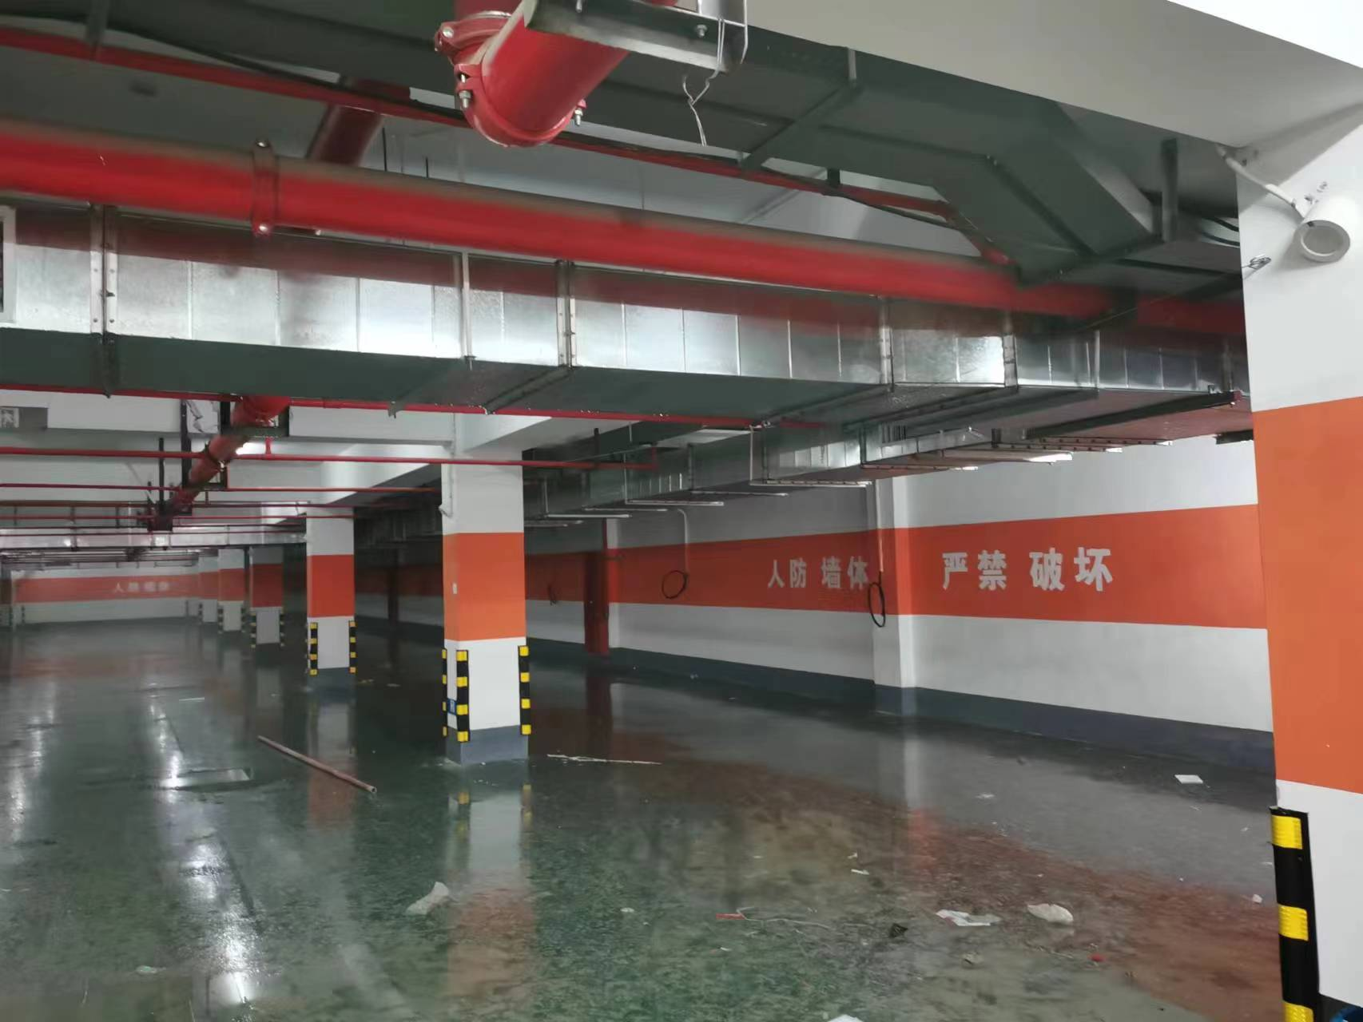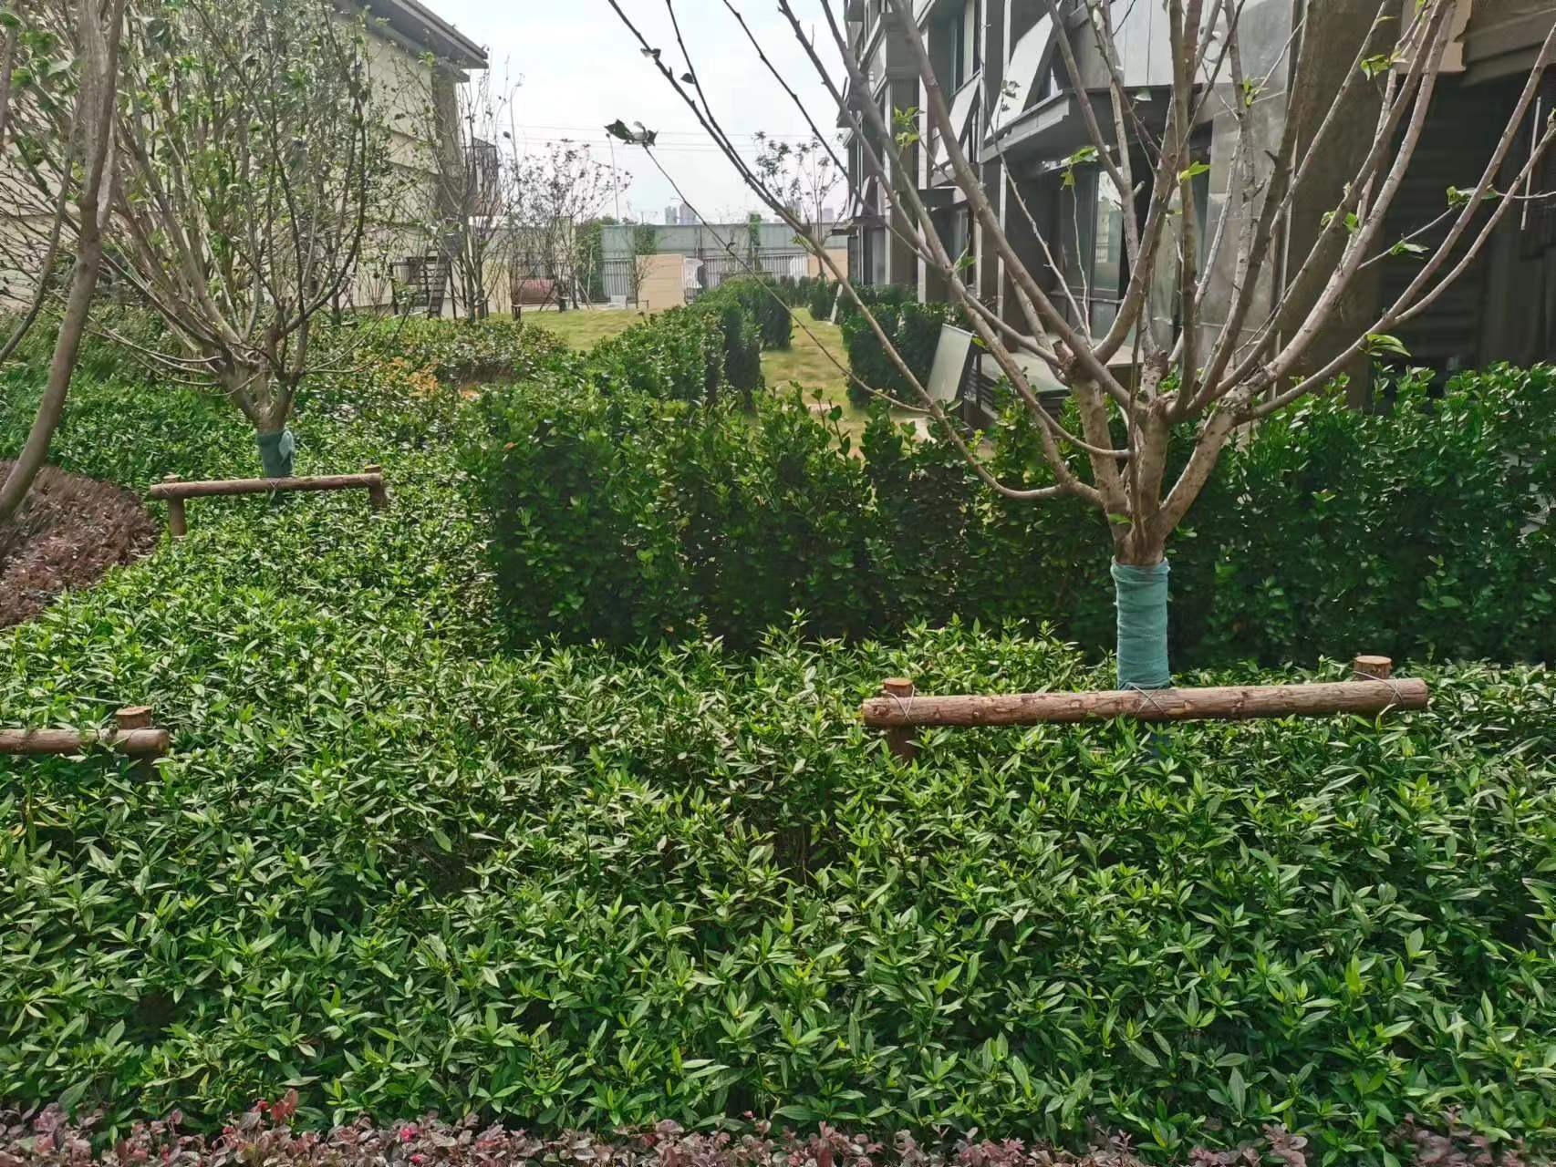

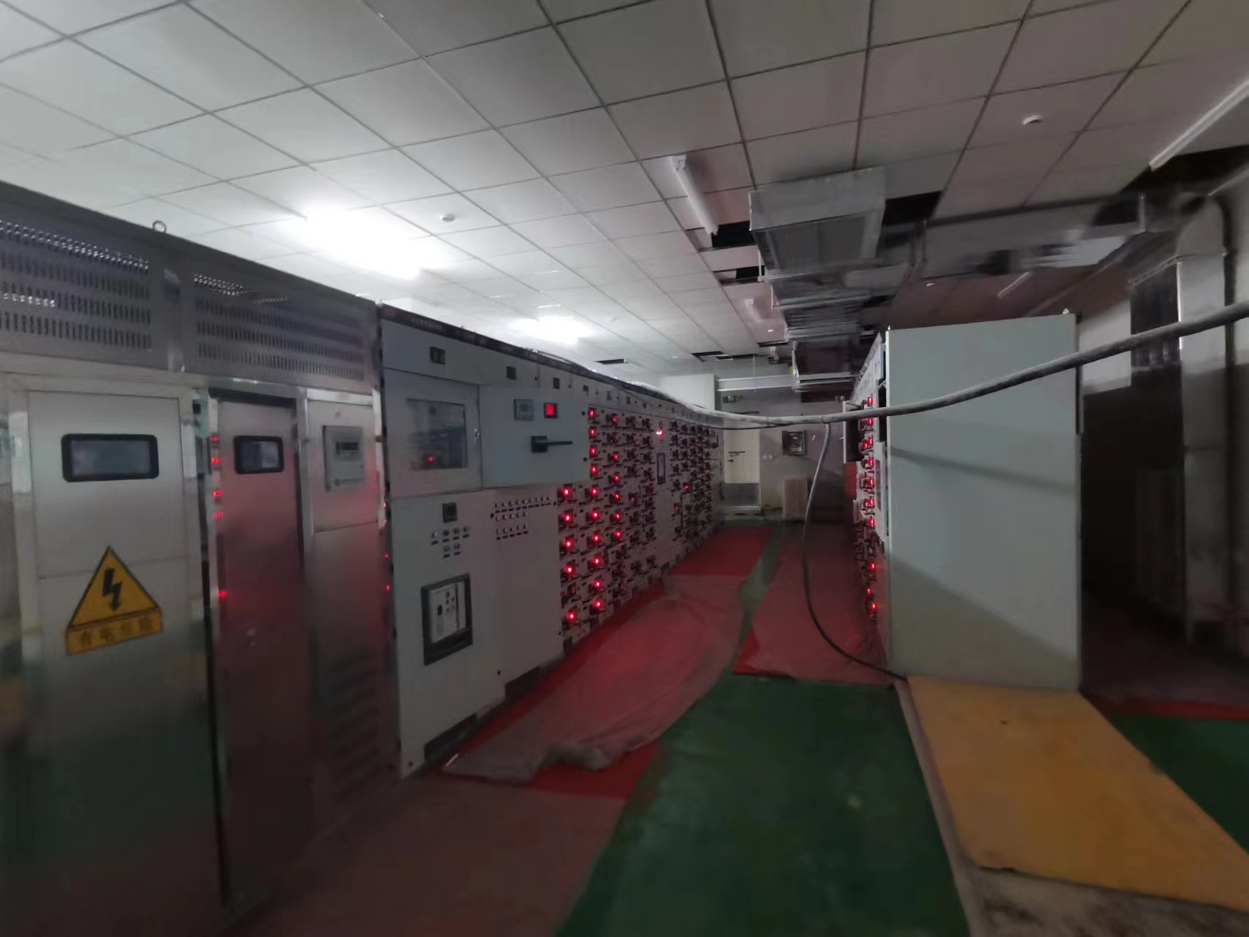

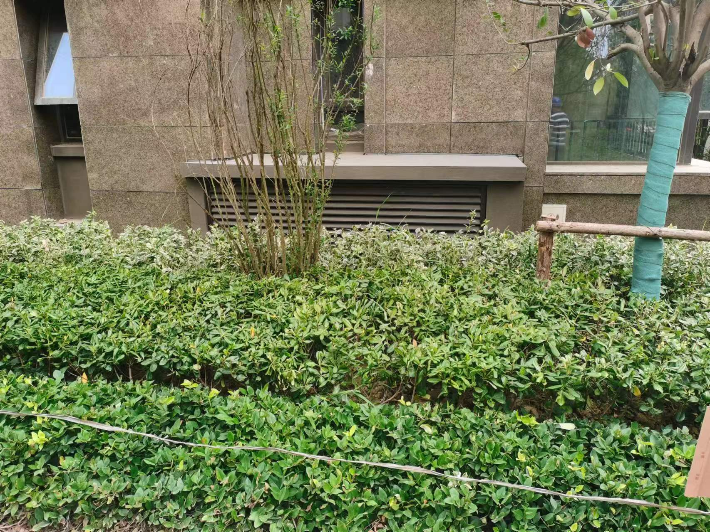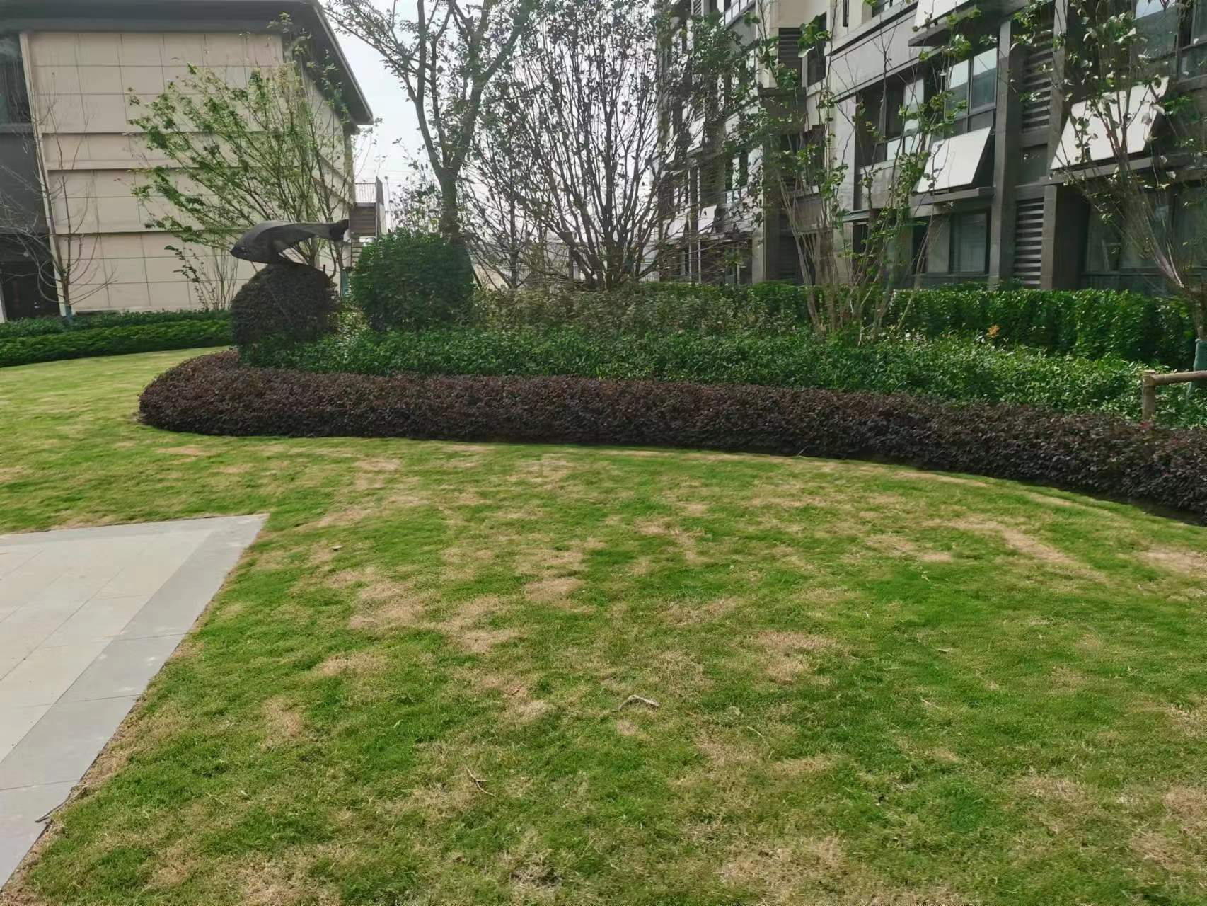
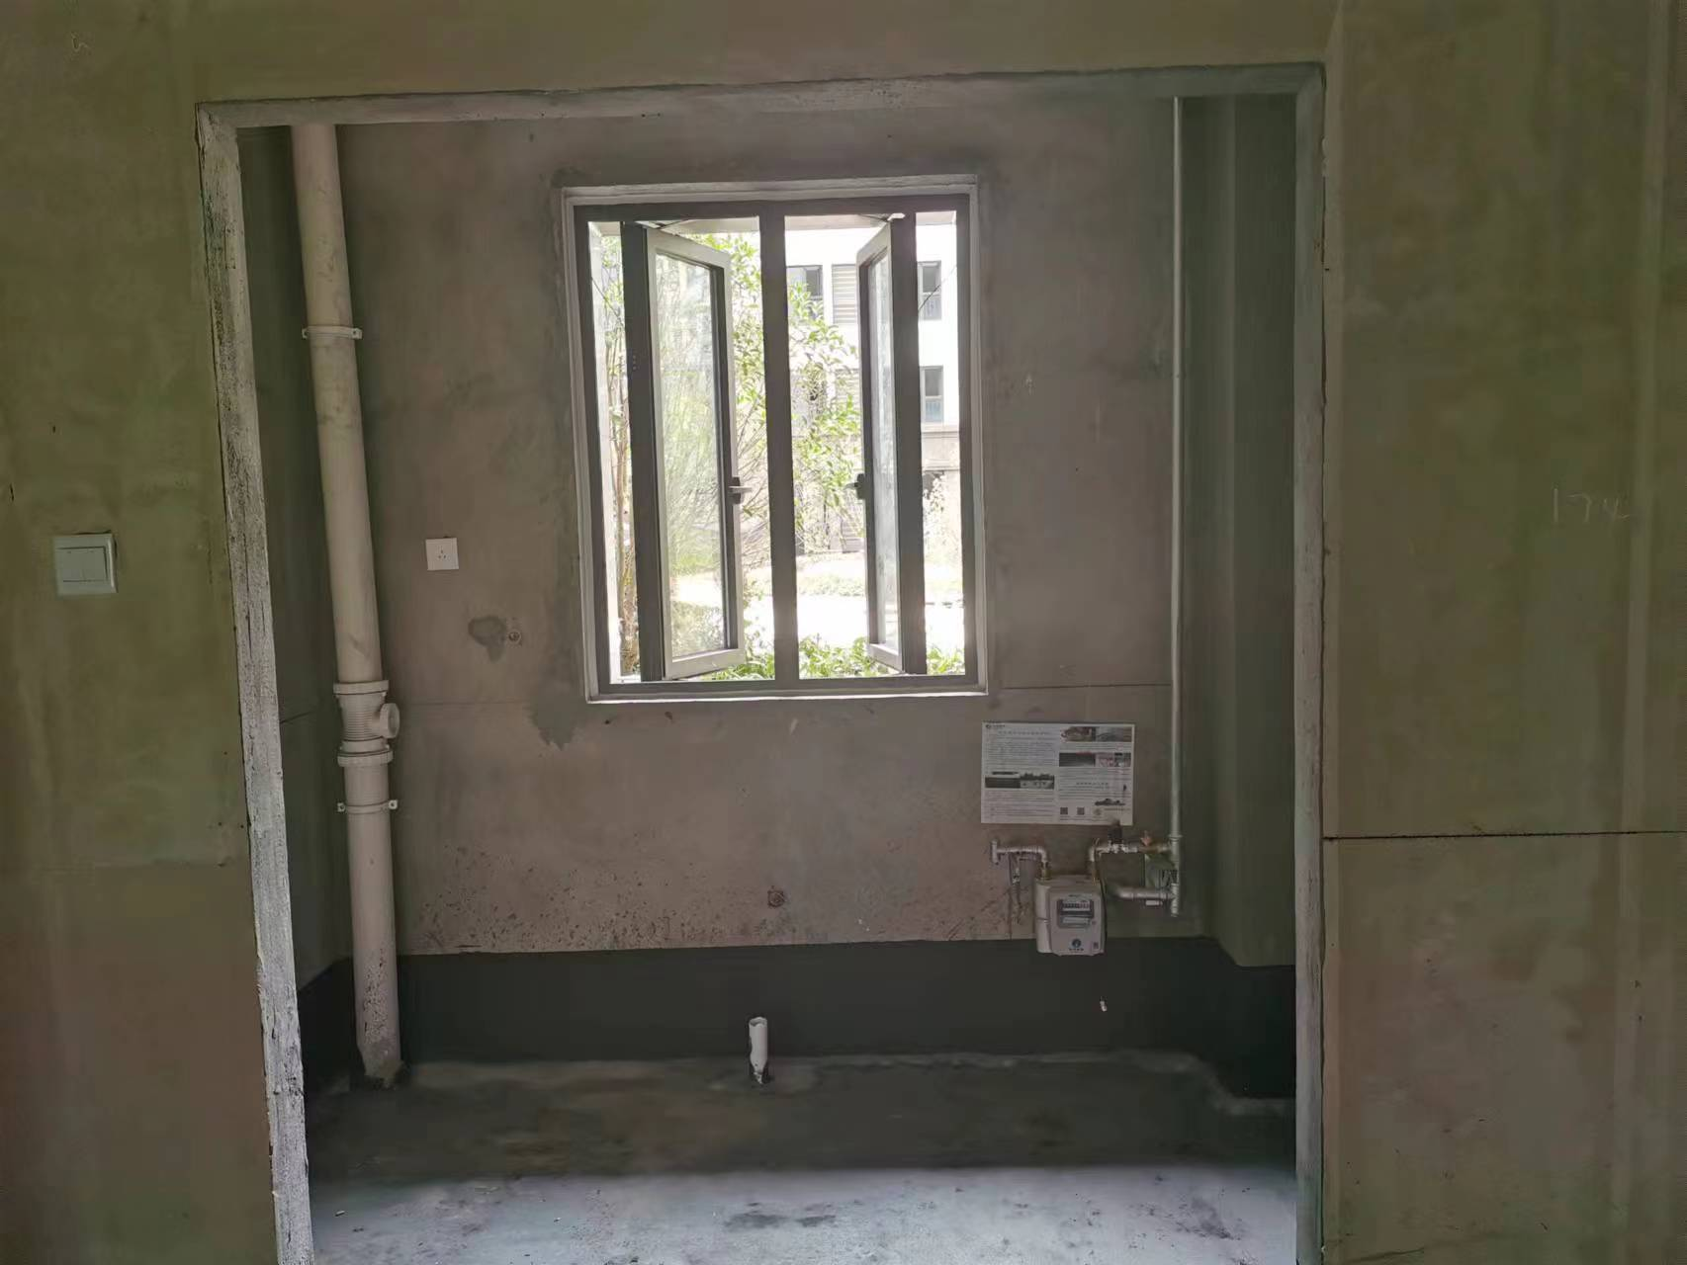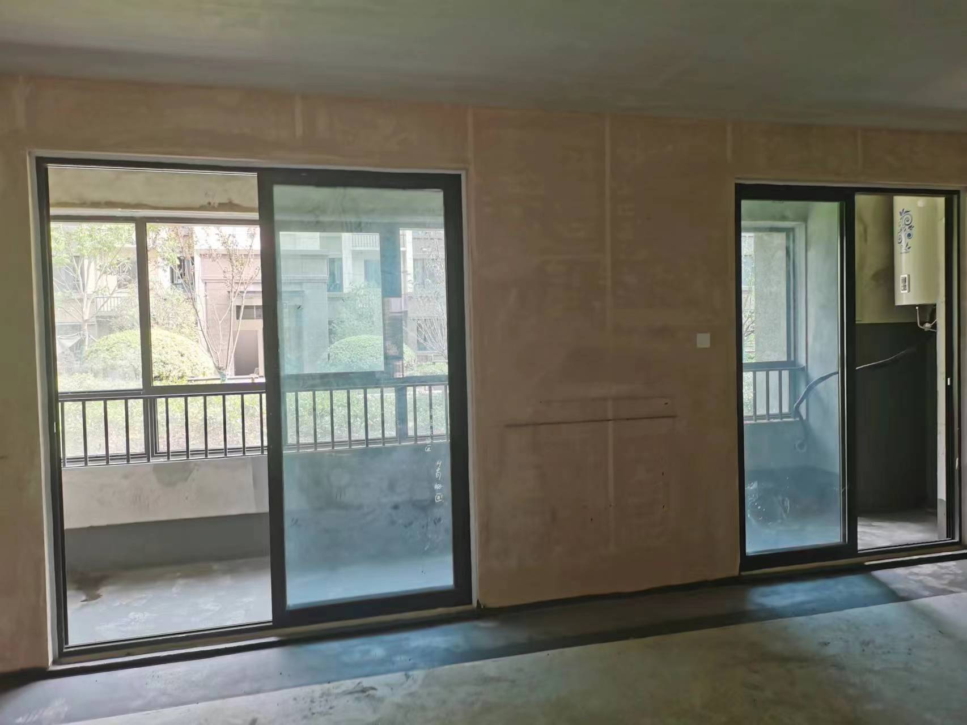

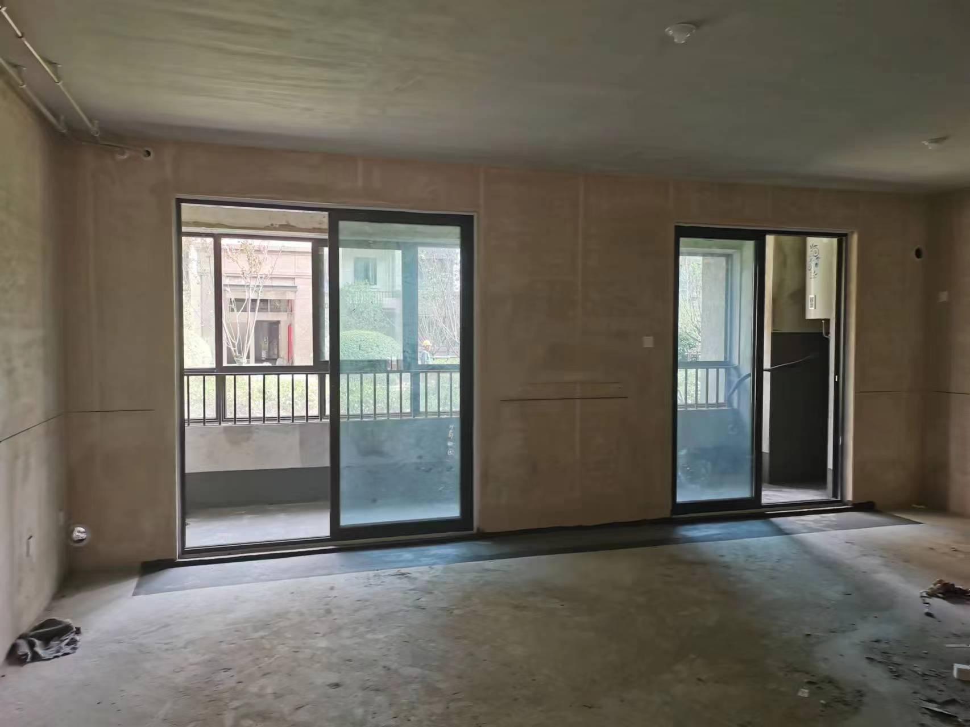

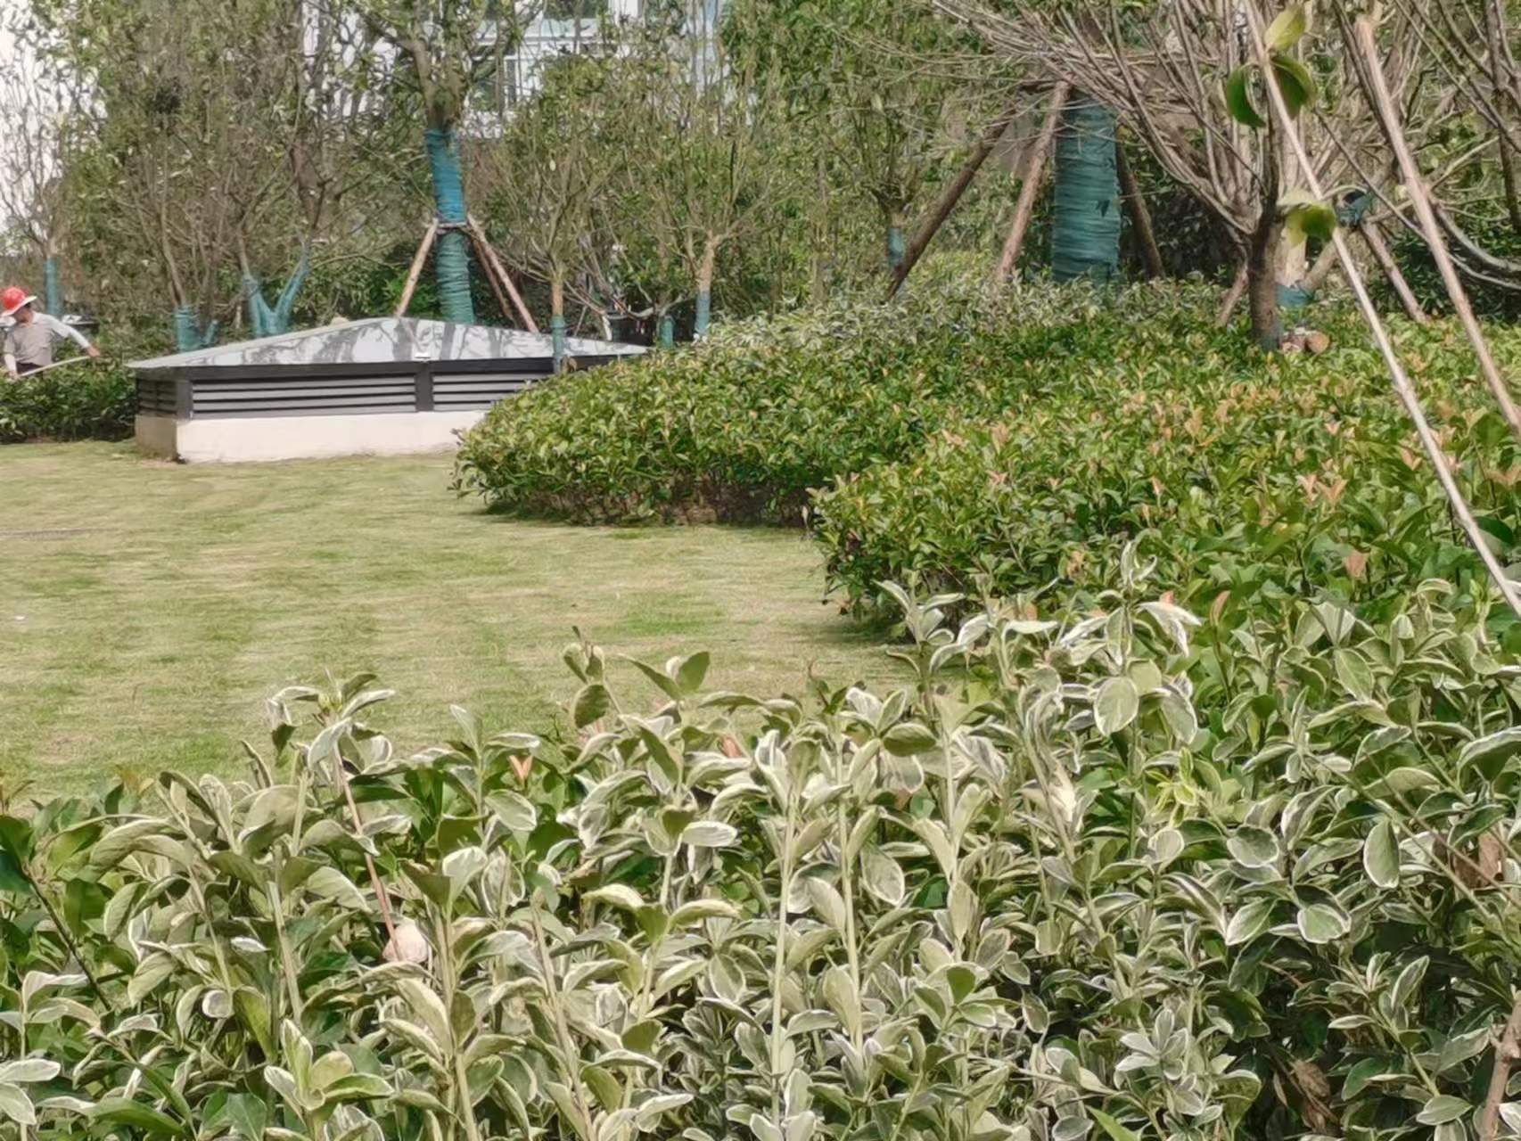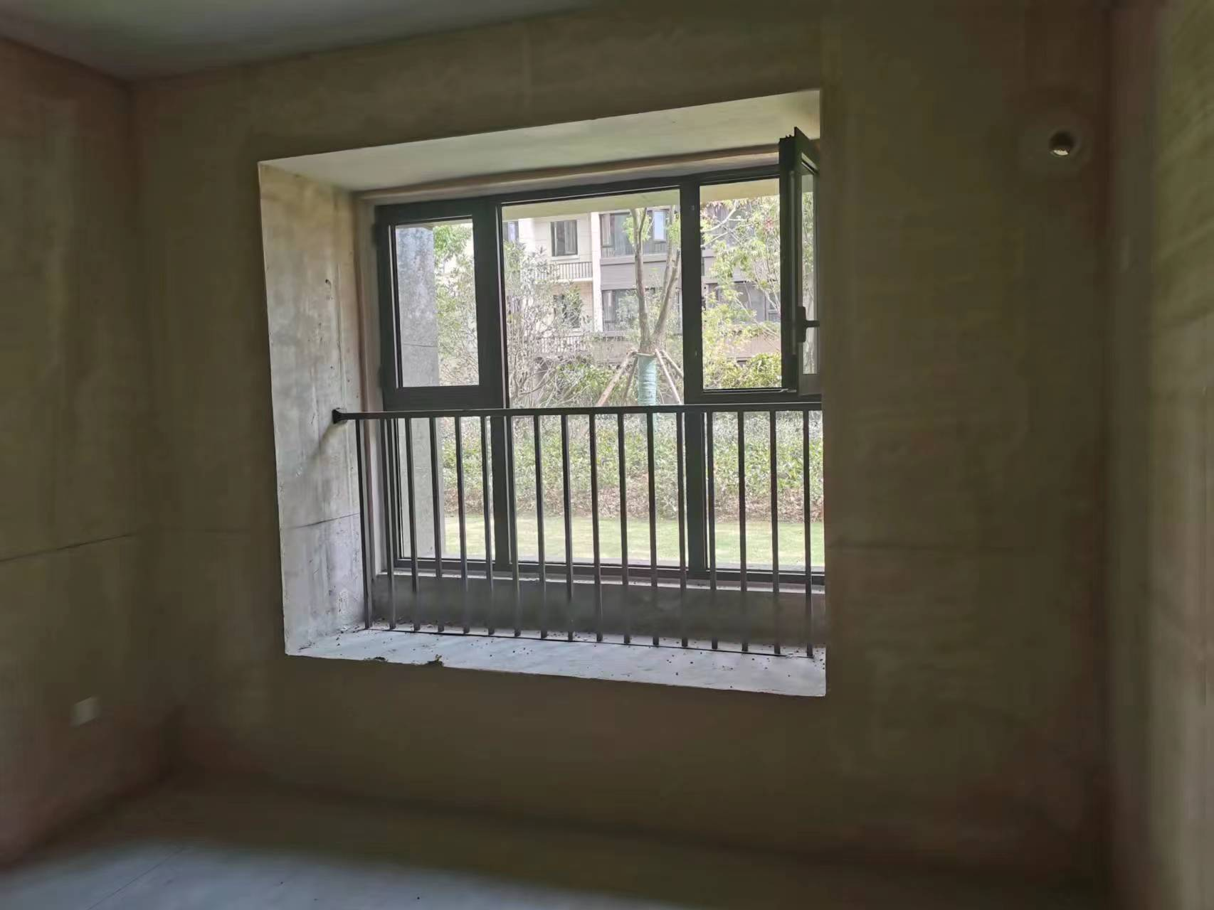

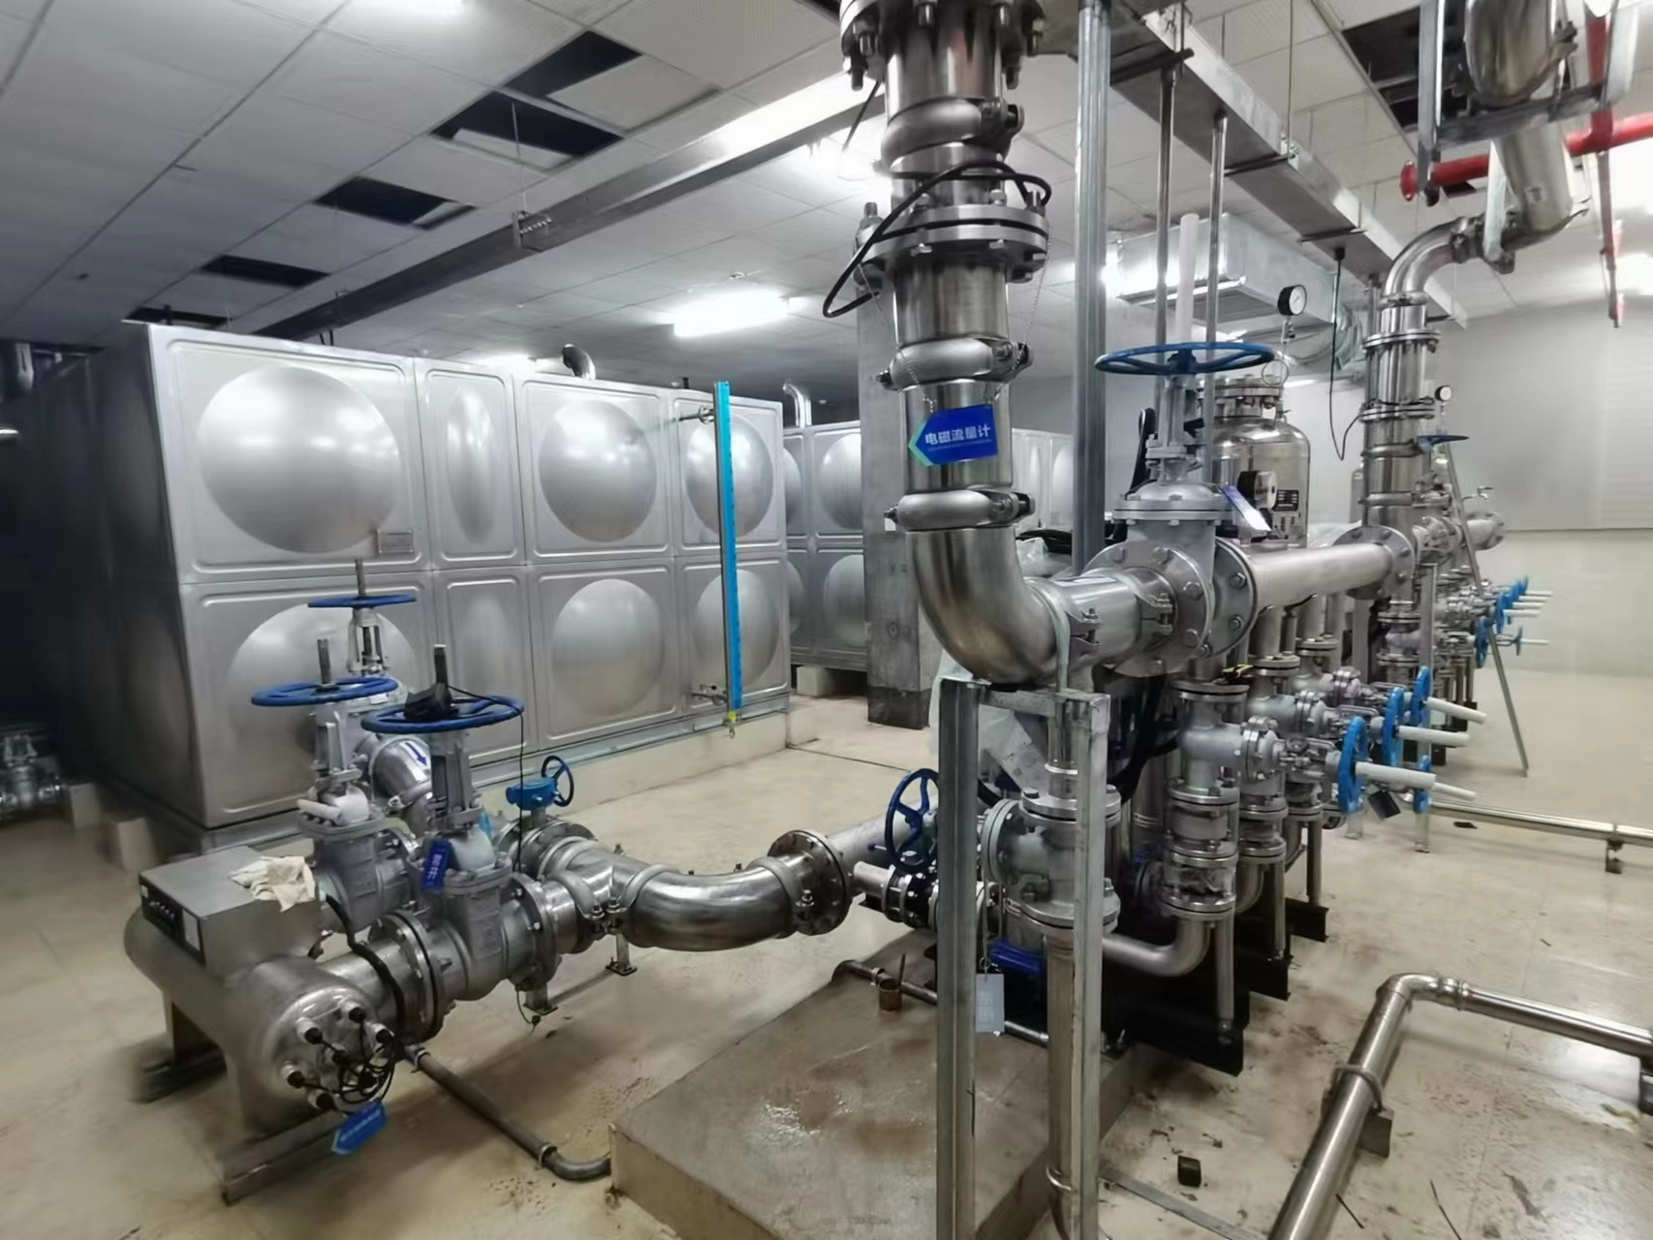

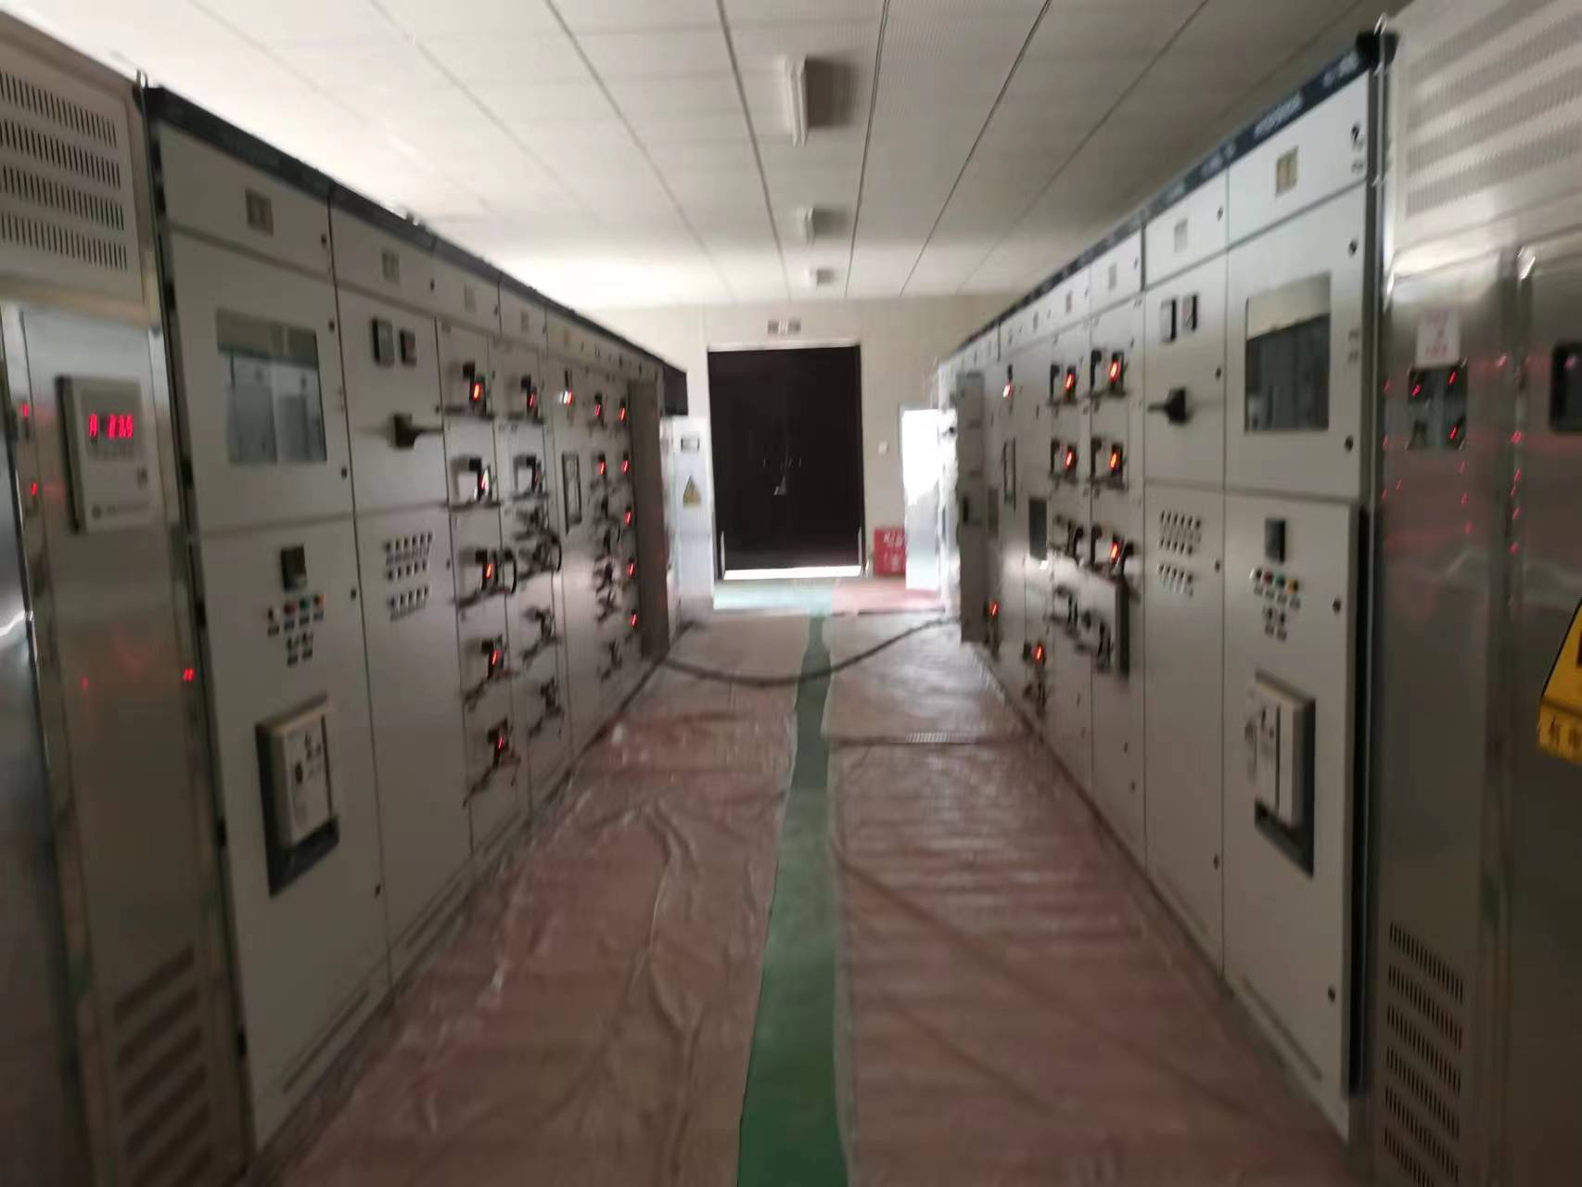

附图、附件：

附图1 项目地理位置图

附图2 项目总平面布置图

附图3 雨污水管网图

附件 1 备案表

附件 2 环评影响登记表

附件 3 规划许可证

附件 4 监测报告

附件 5 门窗检测报告

附件 6 验收组意见

附件 7 公示截图

